Sprężynowy czujnik temperatury
typ
Pt100-SCT, Pt500-SCT, Pt1000-SCT

Sprężynowy czujnik temperatury typ Pt 100-SCT, Pt 500-SCT, Pt 1000-SCT przeznaczony jest do pomiaru temperatury płyty lodowiska, podłoża w komorach chłodniczych itp. Element pomiarowy umieszczony jest w osłonie ze stali kwasoodpornej. Czujnik wyprowadzony jest przewodem pomiarowym osłoniętym pancerzem. Pancerz w postaci sprężyny z drutu kwasoodpornego umożliwia wsunięcie części pomiarowej czujnika na znaczne głębokości, w uprzednio przygotowane kanały. Elementem pomiarowym jest cienkowarstwowy opornik platynowy kl.A.

DANE TECHNICZNE:
- Zakres pomiarowy -70ºC - 180ºC
- Element pomiarowy cienkowarstwowy opornik platynowy
zgodny z DIN IEC751, kl.A
f-my HERAEUS SENSOR GmbH
Pt 100, Pt 500, Pt 1000
- Max. prąd pomiarowy 5 mA
- Przewód pomiarowy
dla Pt100 OMY-3 x 0.75 (długość na zamówienie)
dla Pt500, Pt1000 OMY -2 x 0,75 (długość na zamówienie).
- Pancerz przewodu pomiarowego sprężyna z drutu kwasoodpornego (dług. na zamówienie)
- Max. długość przewodu pomiarowego 75 mb
- Średnica osłony elementu pomiarowego 10 mm, 1H18N9T
- Średnica pancerza 11 mm
- Stopień ochrony IP 65

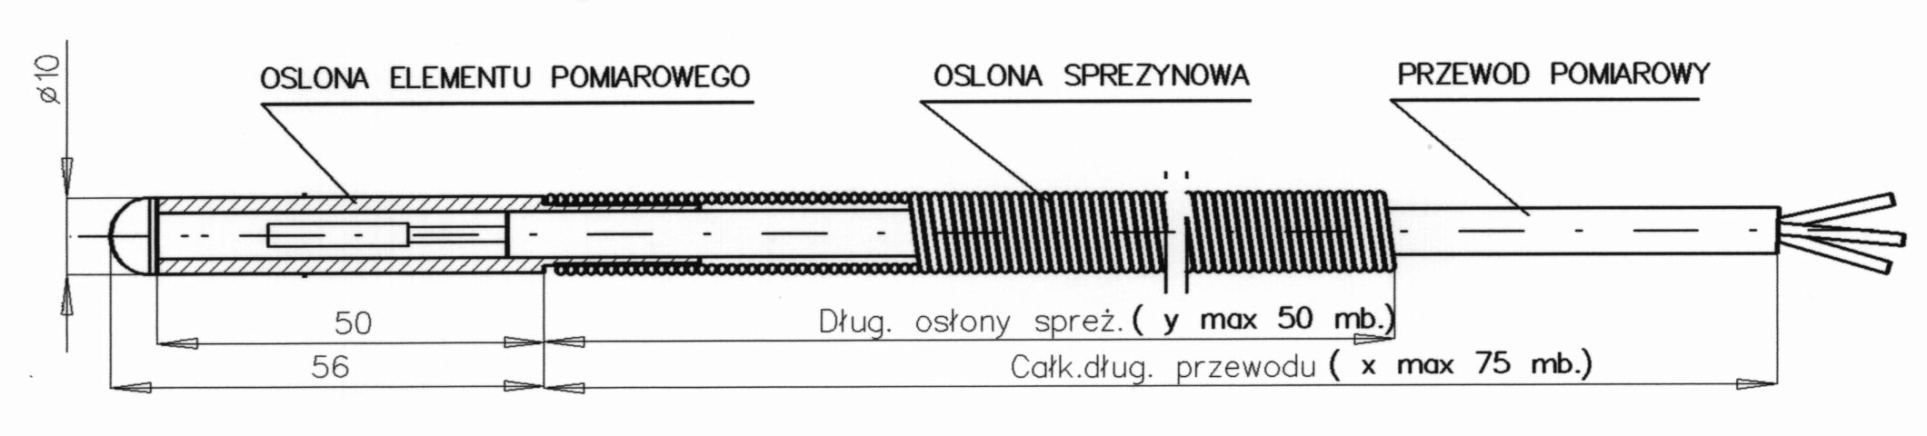
Rys 1. Czujnik typ Pt100-SCT/x/y w osłonie sprężynowej

SPOSÓB ZAMAWIANIA:
W zamówieniu należy określić : typ elementu pomiarowego, długość przewodu pomiarowego i długość osłony sprężynowej. Na przykład :
Sprężynowy czujnik temperatury Pt100-SCT/20/15
-oznacza czujnik typu Pt100 z przewodem pomiarowym 20 mb i osłoną sprężynową długości 15 mb.

SCHEMAT ELEKTRYCZNY:

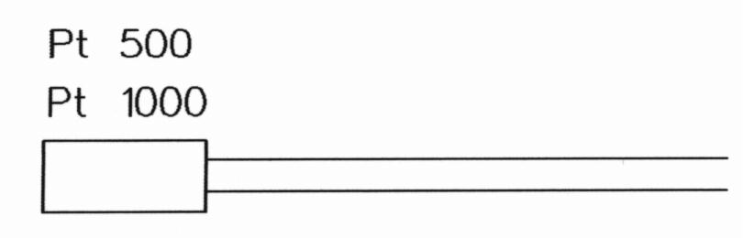
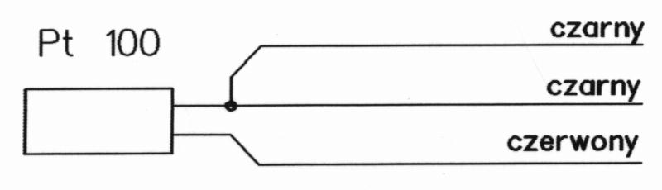

rys 2. Schemat podłączenia czujników Pt...-SCT (kolory wyprowadzeń)

